Conception Base de donnée

ETAPES DE CONCEPTIONS :

1. Dictionnaire de donnée épuré
2. MCD
3. MLD
4. Modèle relationnel
5. Dictionnaire de donnée épuré

N => numérique

A => alphabétique

AN => alphanumérique

Date => date

**Entité Employe**

numEmp (N) => id

nomEmp (A)

prenomEmp (A)

fonctionEmp (A)

Sexe (A)

dateNaissance (N)

mailEmp (AN)

**Entite Compte**

numCompte (N) => id

login (AN)

Mdp (AN)

**EntiteEvenement**

numEve (N)

dateEve (D)

nomEve (A)

noteEve (N)

heureDebutEve (N)

dureeEve (N)

placeMaxEve (N)

nbrParticipant (N)

**Entite Equipement**

numEquip (N) => id

dispoEquip (A) (true ou false)

nomEquip (A)

totalEquip (N)

nbrEmpruntEquip (N) // le nombre d’équipement emprunté

dateEmprunt (N)

heureEmprunt (N)

dateRetour (N)

heureRetour (N)

1. MCD

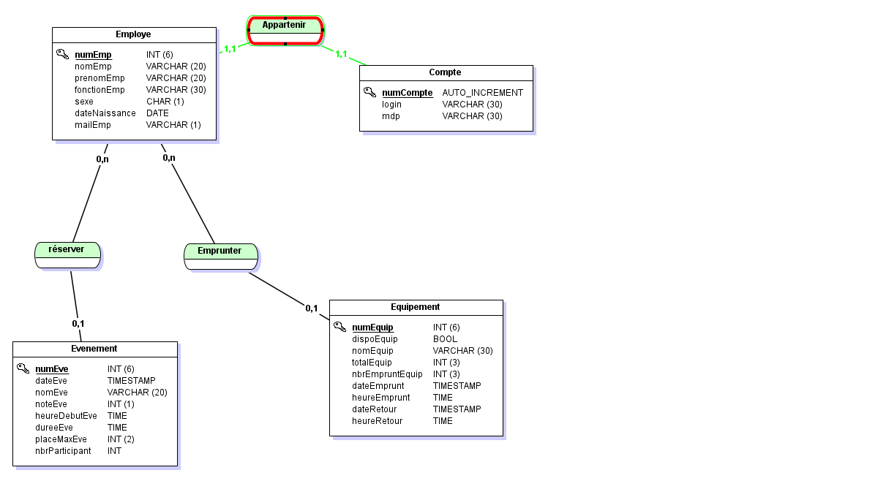

1. MLD

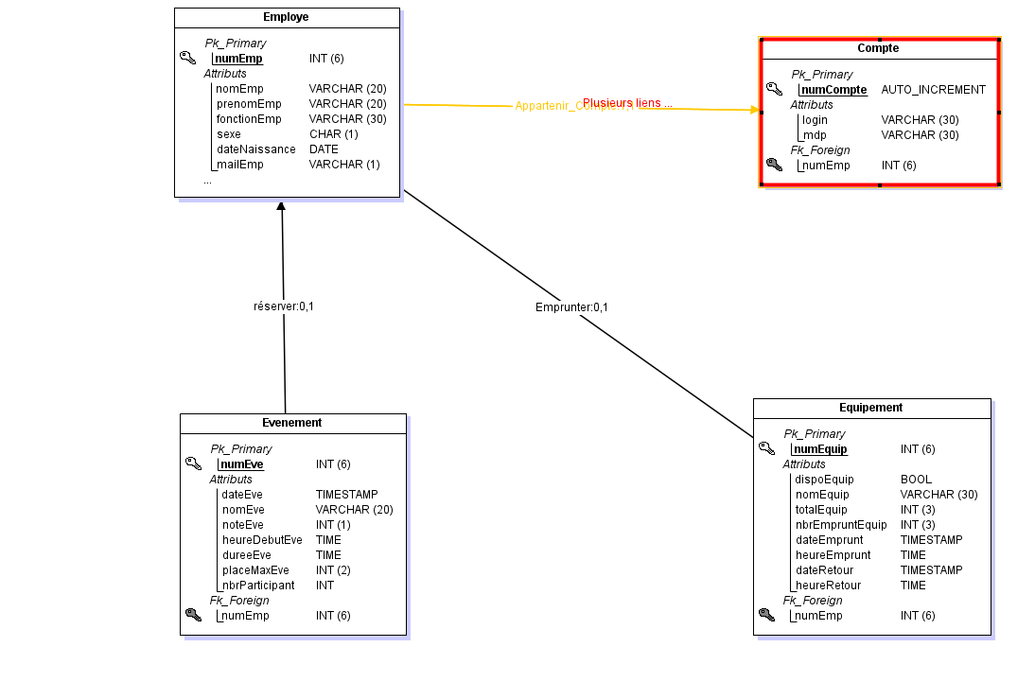

1. Modèle relationnel

**Employe** (numEmp, nomEmp, prenomEmp, fonctionEmp, Sexe, dateNaissance, mailEmp)

**Compte** (numCompte, Login, Mdp, *#numEmp* )

**Evenement** (numEve, dateEve, nomEve, noteEve, heureDebutEve, dureeEve, placeMaxEve, nbrParticipant, *#numEmp*)

**Equipement** (numEquip, dispoEquip, nomEquip, totalEquip ,nbrEmpruntEquip , dateEmprunt, heureEmprunt, dateRetour, heureRetour , *#numEmp*)

**Attribut Type Contraintes**

**Employe**

numEmp Entier 6 chiffres Clé primaire

nomEmp (A) 20 carac Nul Interdit

prenomEmp (A) 20 carac Nul interdit

fonctionEmp (A) 30 carac Nul interdit

SexeEmp (A) 1 carac Valeurs possibles : F / M

dateNaissance (N) Date Nul interdit

mailEmp (AN) 30 carac Nul interdit

**Compte**

numCompte (N) => id Entier 6 chiffres Clé primaire

login (AN) 30 carac Nul interdit

Mdp (AN) 40 carac Nul interdit

**Evenement**

numEve (N) => id Entier 6 chiffres Clé primaire

dateEve (D) => TIMESTAMP Nul interdit (par defaut

NOW())

nomEve (A) 20 carac Nul interdit

noteEve (N) Entier 1 chiffres Valeurs entre 1 et 5

heureDebutEve (N) TIME() Nul interdit

dureeEve (N) ADDDATE() ou TIME() Nul interdit

placeMaxEve (N) Entier 2 chiffres Nul interdit

nbrParticipant (N) Entier 2 chiffres 0 par défaut

**Equipement**

numEquip (N) => id Entier 6 chiffres Nul interdit

DispoEquip (A) Booléen True ou false

nomEquip (A) 30 carac Nul interdit

totalEquip (N) Entier 3 chiffres Nul interdit

nbrEmpruntEquip (N) Entier 3 chiffres 0 par défaut

dureeReservation (N) ADDDATE() ou TIME() Nul interdit

**Entité Employe**

* **Téléphone** (pour prévenir s'il y a une annulation de dernière minute)
* **Service**  (RH, Compta,..)
* **Admin** Employé administrateur ?
* **Commentaires** (si par exemple une personne à un handicap et donc ne pourra pas participer, ou autres)
* **Supprimé**  (si on veut supprimer un employé il ne faut pas le supprimer de la base donc avoir un attribut 'supprimé' en booléen: exemple: supprime=true , veut dire que l'employé est supprimé)

**EntiteEvenement**

* **Catégorie** type ou catégorie d’événement (Repas, Livraison de légumes...)
* **Supprimé** idem que pour Entité Employe
* **Commentaire** par exemple, on fait un événement crêpes, il faut que l'organisateur puisse mettre "Nutella, sucres, ..." pour ne pas l'oublier.
* **Commentaire2** pour communiquer aux employés s’il faut quelque chose. Exemple: ramassage des oeufs de poules. Le message pourrait être : "pensez à prendre vos boites à oeufs"
* **Responsable** Responsable de l'événement. Si on veut désigner une personne de l'entreprise qui organisera l'événement.
* **DateLimite** date limite pour confirmer sa présence à un événement.

**Entite Equipement**

* **Motif** motif de l'emprunt. Pour connaître quelle utilisation a été faite.
* **Enpanne** Si le matériel est inutilisable, il faut le sortir de la disponibilité. Exemple: un vélo crevé. On le décrochera quand le vélo sera réparé. On peut mettre un booléen. enpanne=true --> veut dire qu'il n'ait pas dispo.
* **Motifpanne** Motif de la panne
* **Taille** pour connaître la taille
* **Commentaires** idem que pour Entité Employe